

Федеральное государственное автономное образовательное учреждение высшего образования

«Национальный исследовательский университет ИТМО»

Факультет ПИ и КТ

Лабораторная работа №3

по дисциплине: «Веб-программирование»

Вариант 3552

Выполнил:

**Болорболд Аригуун**,

группа P3211

Преподаватель:

**Егошин Алексей Васильевич**

Преподаватель:

**Инячина Диана Александровна**

Санкт-Петербург

2023



**Задание: (порт = 21861)**

Разработать приложение на базе JavaServer Faces Framework, которое осуществляет проверку попадания точки в заданную область на координатной плоскости.

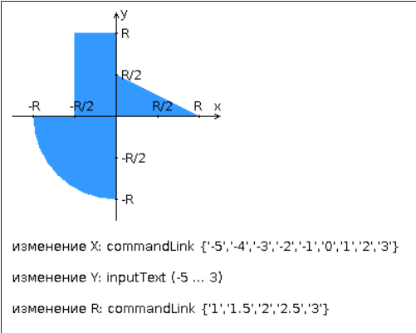

Приложение должно включать в себя 2 facelets-шаблона - стартовую страницу и основную страницу приложения, а также набор управляемых бинов (managed beans), реализующих логику на стороне сервера.

**Стартовая страница должна содержать следующие элементы:**

* "Шапку", содержащую ФИО студента, номер группы и номер варианта.
* Интерактивные часы, показывающие текущие дату и время, обновляющиеся раз в 9 секунд.
* Ссылку, позволяющую перейти на основную страницу приложения.

**Основная страница приложения должна содержать следующие элементы:**

* Набор компонентов для задания координат точки и радиуса области в соответствии с вариантом задания. Может потребоваться использование дополнительных библиотек компонентов - ICEfaces (префикс "ace") и PrimeFaces (префикс "p"). Если компонент допускает ввод заведомо некорректных данных (таких, например, как буквы в координатах точки или отрицательный радиус), то приложение должно осуществлять их валидацию.
* Динамически обновляемую картинку, изображающую область на координатной плоскости в соответствии с номером варианта и точки, координаты которых были заданы пользователем. Клик по картинке должен инициировать сценарий, осуществляющий определение координат новой точки и отправку их на сервер для проверки её попадания в область. Цвет точек должен зависить от факта попадания / непопадания в область. Смена радиуса также должна инициировать перерисовку картинки.
* Таблицу со списком результатов предыдущих проверок.
* Ссылку, позволяющую вернуться на стартовую страницу.

**Дополнительные требования к приложению:**

* Все результаты проверки должны сохраняться в базе данных под управлением СУБД Oracle.
* Для доступа к БД необходимо использовать ORM EclipseLink.
* Для управления списком результатов должен использоваться Session-scoped Managed Bean.
* Конфигурация управляемых бинов должна быть задана с помощью параметров в конфигурационном файле.
* Правила навигации между страницами приложения должны быть заданы в отдельном конфигурационном файле.

[**Выполнение**](https://github.com/XVIIStarPlatinum/WEB_III_VAR_3552)[**(https://github.com/XVIIStarPlatinum/WEB_III_VAR_3552)**](https://github.com/XVIIStarPlatinum/WEB_III_VAR_3552)

**Вывод:**

В ходе выполнения этой, с субъективной точки зрения, ужасной лабораторной работы я ознакомился с более сильной и гибкой реализации бэк-энда на джаве ­— JSF. Работа с таким фреймворком также привело к изучению таких новых понятий, как ORM, Managed beans и JPA. Также мне удалось напрямую работать в практике с шаблонами проектирования, продвинутые способности CSS, базы данных вместо HTTP-сессии для хранения информации и его тестирование с помощью testcontainers на платформе docker. Сомневаюсь, что опыт, полученной от этой работы потребуется в практике, но это всё-таки важный опыт. Теперь будет самая актуальная работа — фреймворки.

